**Выбираем портфель!**

При покупке школьного ранца очень важно обратить внимание на три момента: на конструкцию, материал и вместительность... Медики убеждены: лучше всего, если ваш ребенок будет носить не сумку через плечо или портфель в руке, а именно ранец на двух плечах. Вес пустого ранца для первоклашки не должен превышать 500граммов, а нагруженного тетрадками и книжками - двух килограммов. Ну а чтобы вес равномерно распределился и не давил плечи, выбирайте ранец с как можно более широкими лямками и специальной мягкой прокладкой на спинке. Тогда первоклашке не придется ощущать острые углы учебников, линейки и прочей поклажи.

Для того чтобы все поместилось и удобно расположилось в ранце, выбирайте модель с большим количеством самых разнообразных по форме и размеру отделений: для письменных принадлежностей, для учебников и альбомов, для сменной обуви, для ключей и проездного билета. Тогда вам не придется снабжать малыша целой кучей дополнительных пакетиков и сумочек, а ему не нужно будет долго копаться в недрах ранца, прежде чем что-нибудь там найти. Ткань должна быть плотной, желательно пропитанной специальным, не пропускающим воду, составом. Из соображений практичности лучше выбирать тот материал, который не потрескается в зимние морозы и не слишком сильно запачкается.

Надеемся, что наши советы помогут вам сделать правильный выбор при покупке и облегчить жизнь школьника.

**ПОМНИТЕ:**

- Не покупайте тяжелые ранцы! Врачи рекомендуют средний вес пустого ранца для ученика начальной школы – от 300 до 500 г.

- У ваших детей от тяжелых нагрузок портится осанка.

- Ваши дети быстрее устают, таская за своей спиной тяжеловесы.

- Пожалуйста, позаботьтесь о ваших детях и об их здоровье!

**РЕКОМЕНДАЦИИ**

1) Собирай портфель правильно: клади в него только школьные принадлежности.

2) Проверяй портфель ежедневно: бери учебники и тетради по расписанию уроков.

3)Помни: «правильный» портфель весит пустым 300 -500 граммов!

4) Раздели свой вес на 10 и получи безопасный вес своего портфеля.

МОУ – СОШ с. Карпенка

Краснокутского района Саратовской области

**ПАМЯТКА**

**КАК**

**ВЫБРАТЬ**

**ПОРТФЕЛЬ**

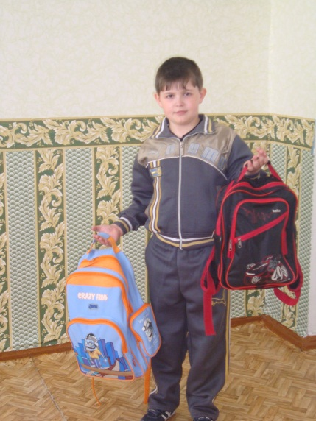

Выполнил: ученик 2 класса Глущенко Олег

Руководитель: Трипузова Л.П.